ỦY BAN NHÂN DÂN QUẬN THANH XUÂN
TRƯỜNG MẦM NON NHÂN CHÍNH

CUỘC THI VIẾT VỀ
GƯƠNG ĐIỂN HÌNH TIÊN TIẾN, NGƯỜI TỐT, VIỆC TỐT VÀ
CÔNG TÁC PHÁT HIỆN, NHÂN RỘNG ĐIỂN HÌNH TIÊN TIẾN TRONG PHONG TRÀO THI ĐUA YÊU NƯỚC QUẬN THANH XUÂN NĂM 2023

Tên bài viết: Tấm gương cô giáo đầy nhiệt huyết

Thông tin tác giả: | Họ và tên: Tạ Thị Thủy  Trường: Mầm non Nhân Chính  Số điện thoại: 0388027492
Thông tin nhân vật: | Họ và tên: Nguyễn Thị Diệp Lan  Địa chỉ: Trường mầm non Nhân Chính  Số điện thoại: 0916.023.236

Thanh Xuân, tháng 1/2023
Trong đội ngũ cán bộ giáo viên của Trường mầm non Nhân Chính có rất nhiều cô giáo tài năng, nhiệt huyết, yêu nghề, mến trẻ, trong đó phải kể đến cô giáo Nguyễn Thị Diệp Lan . Cô là một giáo viên rất giỏi về chuyên môn, về công nghệ thông tin và luôn nhiệt tình tham gia mọi phong trào, hoạt động của nhà trường, của ngành.
Cô Nguyễn Thị Diệp Lan là một giáo viên tâm huyết, trách nhiệm, mẫu mực. Cô Nguyễn Thị Diệp Lan gắn bó với trường mầm non Nhân Chính từ năm 2017, trong suốt gần 6 năm đồng chí đã tạo được những dấu ấn sâu sắc trong lòng cán bộ, giáo viên, nhân viên, phụ huynh và các con học sinh trường mầm non Nhân Chính.
Trong những năm gắn bó với nghề cô luôn ý thức được vai trò, trách nhiệm cũng như những yêu cầu cần có của một giáo viên mầm non về đạo đức nghề nghiệp của một nhà giáo. Ngoài kiến thức về chuyên môn, nghiệp vụ thì điều quan trọng cần có ở một giáo viên mầm non đó là tình yêu thương, lòng nhân ái, tính chịu khó, kiên trì, bền bỉ bởi ở lứa tuổi mầm non mà nhất là lứa tuổi mẫu giáo lớn -lứa tuổi cuối cấp nên đòi hỏi cô phải hiểu tâm lí trẻ để không những truyền thụ kiến thức mà còn chuẩn bị tốt tâm lí cho con vào lớp 1. Vì vậy, để hình thành nên những thói quen, nhân cách tốt cho trẻ thì cô luôn giữ hình ảnh một người giáo viên với lối sống mẫu mực, trong sáng, giàu lòng nhân ái. Ứng sử với đồng nghiệp, phụ huynh đặc biệt là với trẻ luôn chuẩn mực và là tấm gương sáng cho trẻ noi theo.
Trong những năm làm nghề giáo viên, vì cô có trình độ chuyên môn giỏi, vững vàng nên cô liên tục được Ban giám hiệu phân công phụ trách các lớp mẫu giáo lớn. Cô cho biết, các bé ở lứa tuổi này đang trong giai đoạn thay đổi tâm lí do các con chuẩn bị lên lớp 1 nên đòi hỏi cô giáo phải kiên trì không những dạy các con kiến thức mà còn phải nhẹ nhàng, động viên các con để các con có được tâm thế tốt nhất trước khi lên lớp 1. Cô chia sẻ “Làm mẫu giáo tức là thay cha mẹ dạy trẻ, muốn làm được như thế thì trước hết phải yêu quý trẻ. Phải có lòng kiên trì và bền bỉ, chịu khó mới nuôi dạy được các cháu”. Và tôi tin đây không chỉ là phương châm phấn đấu của riêng tôi, mà là của tất cả những giáo viên mầm non, những người đã chọn nghề, gắn bó với con trẻ và luôn say mê, nhiệt huyết.
Cô luôn cố gắng đem hết tình yêu thương, sự tâm huyết và kiến thức đã được học tập của mình, vượt qua mọi khó khăn, thử thách và hoàn thành tốt các nhiệm vụ được giao. Cô không ngừng học tập trau dồi kiến thức, học hỏi kinh nghiệm từ đồng nghiệp để vận dụng vào công tác nuôi dưỡng, chăm sóc và giáo dục trẻ, cô ân cần, tận tình trong công tác nuôi dưỡng, chăm sóc và giáo dục trẻ. Tất cả trẻ đến lớp đều thích tham gia các hoạt động, phát huy được tính tích cực, năng động và sáng tạo của bản thân.
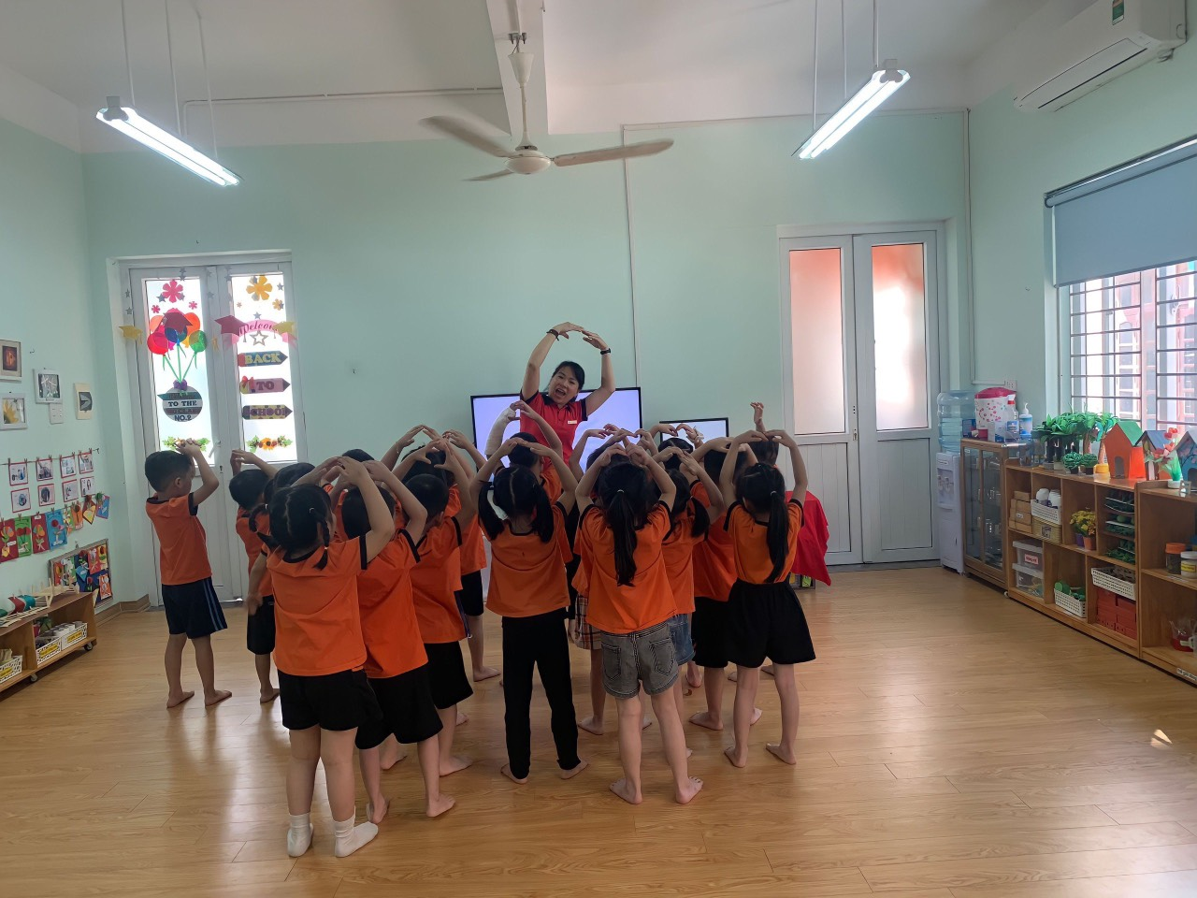
Cô Lan đang dạy các con học âm nhạc
Lâu nay hầu hết mọi người đều có suy nghĩ, làm nghề cô nuôi dạy trẻ là nghề vất vả và chịu nhiều áp lực nhất. Thế nhưng, cô giáo Nguyễn Thị Diệp Lan –cho rằng cô chưa bao giờ thấy công việc của mình là mệt nhọc và vất vả. Chị luôn cảm thấy yêu nghề và mếm trẻ. Chị luôn học hỏi những bài giảng của các thế hệ giàu kinh nghiệm đi trước, bởi để trẻ biết nghe lời, yêu mến, gần gũi thì người giáo viên phải hiểu tâm lý của trẻ để đưa ra những phương pháp giảng dạy phù hợp với từng độ tuổi, cô không ngừng học hỏi và tích luỹ kinh nghiệm để nâng cao trình độ chuyên môn. Cùng với nhà trường, chị và tập thể cán bộ, giáo viên còn tổ chức nhiều chuyên đề nâng cao chất lượng dạy học, tìm ra những giải pháp nhằm thực hiện tốt các cuộc vận động lớn, các phong trào thi đua của ngành. Chị luôn dành hết tâm huyết cho nghề nghiệp, được đồng nghiệp mến phục và học sinh tin yêu.
Không chỉ là một giáo viên mẫu mực, có trách nhiệm, cô còn rất tâm huyết với nghề, cô luôn tự trau dồi kiến thức, học hỏi đồng nghiệp để nâng cao trình độ chuyên môn, nghiệp vụ. Những bài giảng điện tử cô làm đều rất hay và chất lượng, được ban giám hiệu đánh giá rất cao. Cô luôn cố gắng trong mọi hoạt động và nhiều năm liền cô đạt giáo viên giỏi cấp trường và năm học 2018 - 2019 cô đạt giáo viên giỏi cấp quận.
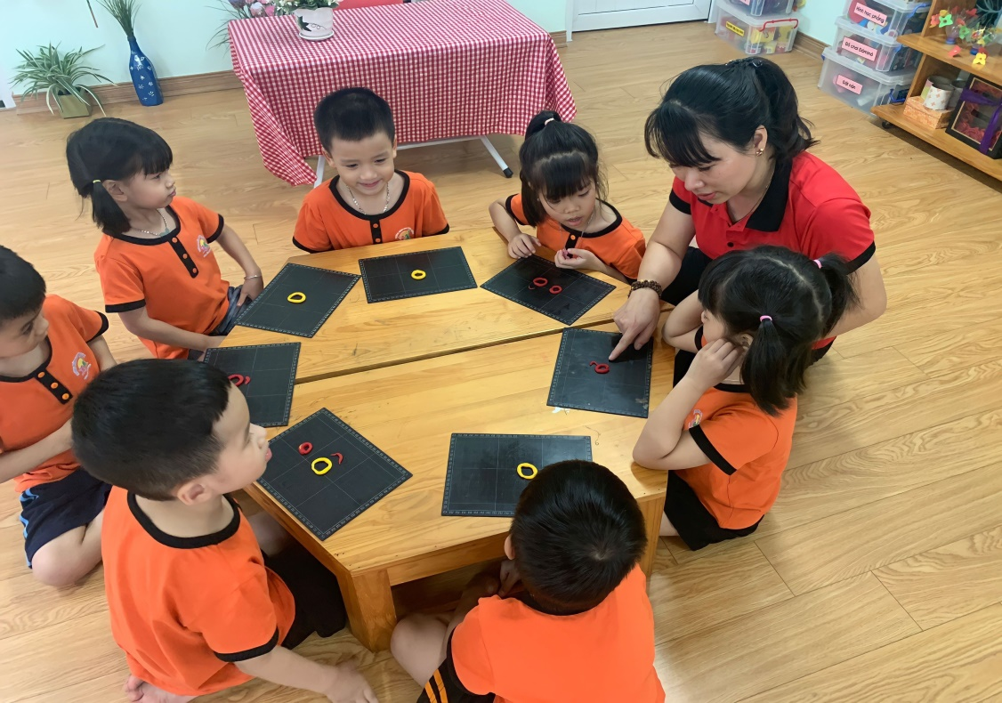

Cô Lan đang giảng bài cho học sinh

Ngoài ra cô giáo Nguyễn Thị Diệp Lan còn rất nhiệt tình tham gia các phong trào hiến máu nhân đạo ở trường, ở phường, Quận và địa phương nơi cô sinh sống. Tính đến nay cô đã hiến máu tổng cộng 5 lần.Với sự nỗ lực không ngừng, đặc biệt là tinh thần trách nhiệm cao trong công việc, cô Nguyễn Thị Diệp Lan luôn hoàn thành xuất sắc các nhiệm vụ được giao.
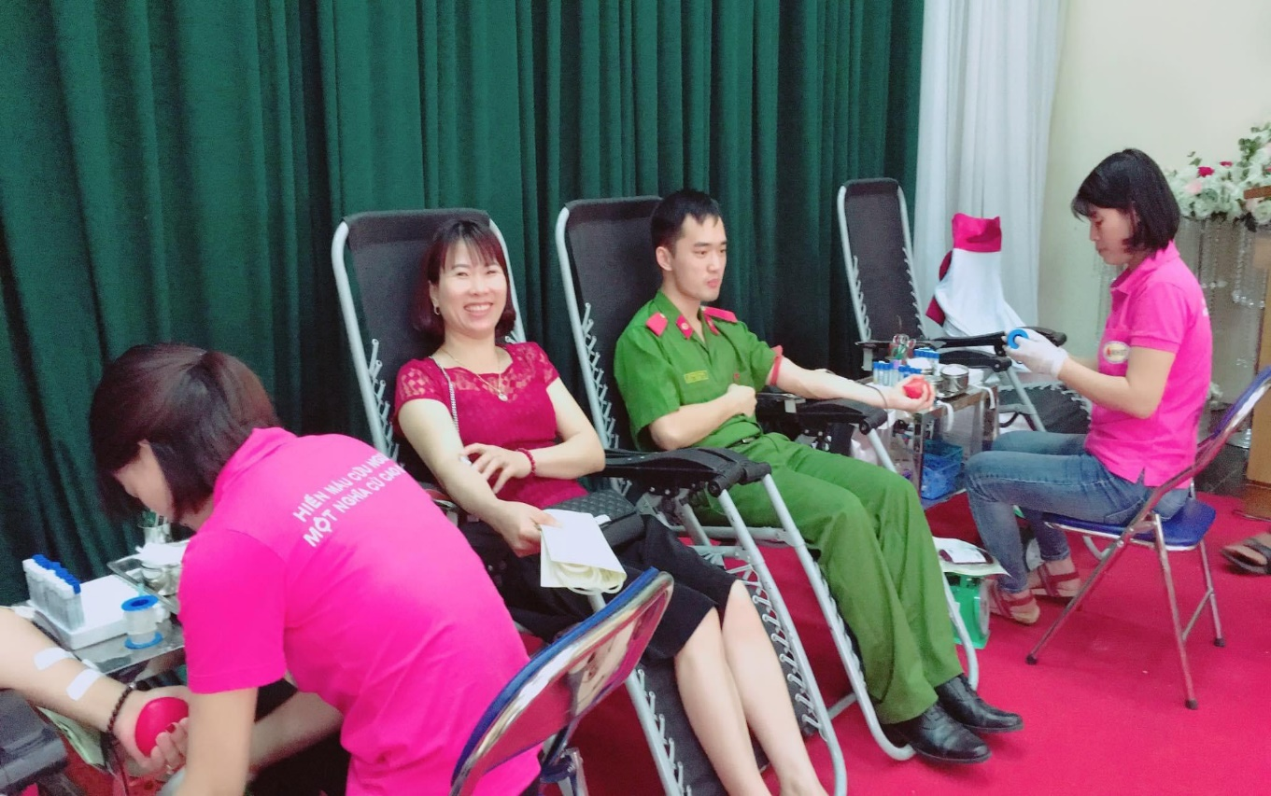
Cô Lan tham gia ngày hội Giọt máu nghĩa tình Thanh Xuân
Cô giáo Diệp Lan như một người chị, người bạn, một người đồng nghiệp và cũng là một tấm gương sáng cho chị em trong trường mầm non Nhân Chính học tập và noi theo.

XÁC NHẬN CỦA BAN GIÁM HIỆU | Tác giả  Tạ Thị Thủy

